СОТРУДНИЧЕСТВО ПЕНСИОННОГО ФОНДА И МУНИЦИПАЛИТЕТА.
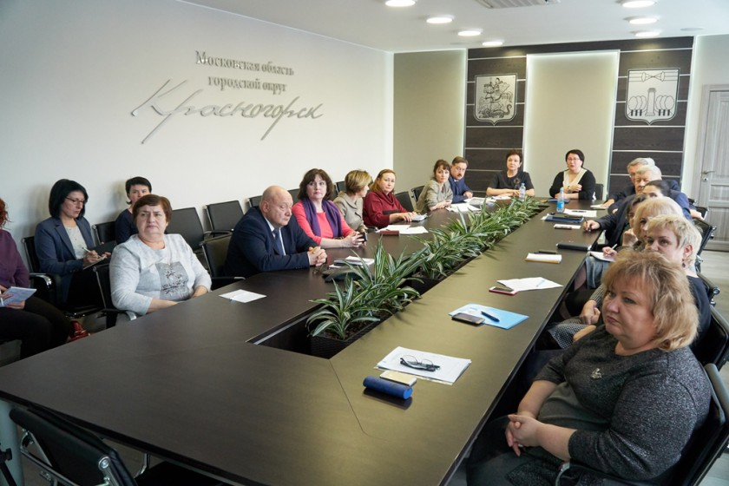
25 февраля по поручению начальника ГУ-Главного управления ПФР №9 по г.Москве и Московской области Людмилы Тарасовой начальник Управления по г.о. Красногорск Татьяна Мещанинова приняла участие в совещании главы городского округа Эльмиры Хаймурзиной с руководителями организаций социальной сферы округа.
Во время встречи глава традиционно рассказала о достижениях городского округа, а также планах и перспективах по его развитию. Отдельное внимание было уделено вопросам развития здравоохранения городского округа, социальных учреждений и необходимости вести информационную и просветительскую работу социального и пенсионного законодательства. В завершение встречи Эльмира Хаймурзина сообщила, что и в дальнейшем намерена проводить работу, направленную на улучшение качества деятельности социальных учреждений округа.
«Специалисты Главного управления ПФР №9 уделяют большое внимание вопросам пенсионного и социального обслуживания жителей городского округа Красногорск. Совместно с руководством ГБПУ МО «Красногорский колледж» мы привлекаем молодых специалистов на прохождение практики, а после окончания обучения к профессиональной работе в Управлении Пенсионного фонда. Коллектив Главного управления выражает благодарность главе городского округа Эльмире Хаймурзиной, заместителю главы по социальной сфере Игорю Тельбухову, депутатскому корпусу, руководителям социальных служб за совместную работу и поддержку наших специалистов»- прокомментировала встречу начальник ГУ-Главного управления ПФР №9 по г.Москве и Московской области Людмила Тарасова.
По итогам работы в 2018 году глава городского округа Эльмира Хаймурзина отметила Благодарственным письмом заслуги работников Пенсионного фонда, в лице заместителя начальника Управления Галины Мельниковой за большой вклад в развитие интеграции инвалидов и пожилых людей.

